Vertiges, déséquilibres, tête qui tourne... Les vertèbres cervicales mises en cause

February 1, 2018
|
Alexandre Petric - Alain Benhamou

Nous évoquons souvent les vertiges liés à l'oreille interne. Mais saviez vous que la majorité des vertiges est associée à un dysfonctionnement articulaire des hautes cervicales ?

La proprioception des hautes cervicales.

L'équilibre du corps est régi par trois indicateurs nous transmettant des informations afin de nous repérer dans l’espace et permettre nos déplacements.
Le premier indicateur est la vue. Elle permet de nous orienter et de nous situer par rapport aux objets environnants.
Le second est l'oreille interne. Grâce à ses 3 types de canaux semi-circulaires [postérieur, antérieur et horizontal] elle nous informe sur la position de notre tête, et également sur l’accélération que nous subissons.
Le troisième indicateur est la proprioception. Avec le concours du système ligamentaire et tendineux elle nous renseigne sur l'orientation de nos articulations dans l'espace.
En effet, si nous positionnons notre main d'une certaine manière, nous sentons et visualisons immédiatement le positionnement pris par cette dernière.
Ceci sans nécessité de regarder. L'information est fournie exclusivement par le système proprioceptif.

Quels risques, si ces trois indicateurs transmettent des informations divergentes?

Pour répondre à la question recourons à un exemple courant : le mal des transports.
Lorsque assis à l'arrière d'un bus, nous lisons un magazine, la vue et le système proprioceptif nous indiquent que nous restons immobiles, alors que le système vestibulaire [ lié à
l'accélération] nous signale que nous avançons ou tournons.
Le cerveau ne parvient pas à interpréter correctement l'ensemble des informations.
Souvent des nausées et des vertiges surviennent.
D'où le conseil aux personnes sensibles [au mal des transports], de s'asseoir à l'avant du bus afin de regarder la route et ainsi conserver à travers la vue une information cohérente avec celle enregistrée par l'oreille interne.
Il est essentiel qu'un deuxième indicateur corrobore l'un des deux autres.

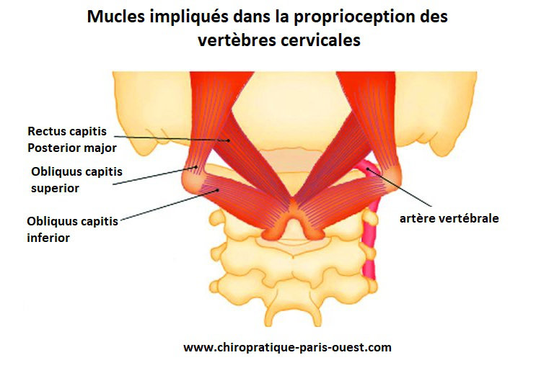

Les vertèbres cervicales de manière générale, et plus précisément les deux premières cervicales possèdent un système proprioceptif particulièrement sensible.
Lors d'une fixation des hautes cervicales [un manque de mobilité dans une direction donnée] le système proprioceptif l'interprète comme un signe de tête penchée ou pire encore tournée de façon chronique à droite ou à gauche.
Le système visuel et vestibulaire restituent une information contradictoire avec celle enregistrée par le système proprioceptif.
La conséquence sera la même symptomatologie que celle du mal des transports : vertiges, nausées et déséquilibres.

Dans ce type de situations, les médicaments au mieux masquent légèrement les symptômes. Toutefois si les fixations des hautes cervicales ne sont pas corrigées, [permettant au système proprioceptif de fonctionner correctement], les vertiges et autres troubles persisteront.

Le chiropracteur spécialiste du système nerveux et de la colonne vertébrale est le thérapeute le plus qualifié pour corriger ce type de dysfonctionnement.
Il saura vous conseiller tout au long d'un traitement personnalisé.

La tension artérielle et le système nerveux

La modification de la tension artérielle est également pointée du doigt dans certains types de vertige. Une tension trop basse [l'hypotension] est parfois responsable de vertiges passagers lors de changements de position. En se relevant trop rapidement par exemple.
On appelle cela les vertiges orthostatiques.
Il en est de même avec une tension trop élevée [hypertension].

Ce que disent les études scientifiques

Dans le "European Spine Journal" de 1998, une étude de Galm R, Rittmeister M et Schmitt E a corrélé les vertiges avec des dysfonctionnements du rachis cervical.

Ils ont examiné le rachis cervical de 50 patients présentant des symptômes de vertige.
Les causes de vertige liées à la sphère ORL et neurologique ont été écartées par des examens préalables.

31 patients, ci-après dénommés groupe A, ont été diagnostiqués avec des dysfonctionnements du rachis cervical supérieur.
19 patients, ci-après dénommés groupe B, n'ont montré aucun signe de dysfonctionnement vertébral.
Dans le groupe A, des dysfonctions ont été retrouvées au niveau de l'Atlas [première vertèbre cervicale] dans 14 cas, au niveau de l'Axis [deuxième vertèbre cervicale] dans 6 cas
et au niveau C3 [troisième vertèbre cervicale] dans 4 autres cas.
Dans les sept derniers cas, plusieurs vertèbres du rachis cervical supérieur étaient impliquées.

Les dysfonctionnements ont été traités et résolus avec des techniques de manipulation cervicales.
Indépendamment des résultats de l'examen du rachis cervical de la visite initiale, les patients des groupes A et B ont reçu une thérapie physique intensive en consultation externe.
Après des soins pendant 3 mois, 24 patients du groupe A [77,4%] ont rapporté une nette amélioration de leur symptôme principal et 5 patients [16%] étaient complètement débarrassés de leur vertige.
Une amélioration des vertiges a été enregistrée pour 5 patients du groupe B [26,3%].
Cependant, personne dans le groupe B ne présentait de réels symptômes vertébraux.
Les soins manuels ont pu avoir un effet neurologique bénéfique.

Galm, Rittmeister et Schmitt ont conclu qu'un examen fonctionnel du rachis cervical supérieur est essentiel dans le diagnostic et le traitement des vertiges.
Un dysfonctionnement non résolu de la colonne cervicale supérieure devient une cause fréquente de vertiges persistants. (1)

En 2005 une étude réalisée par Reid SA et Rivette DA nous livre la conclusion suivante:

"Le vertige est un trouble commun, souvent invalidant. Chez certaines personnes, la cause des vertiges relève du dysfonctionnement de certains segments vertébraux cervicaux supérieurs pouvant être traités par une thérapie manuelle.
Le but de la présente étude est d'analyser systématiquement les comptes rendus existants sur le traitement manuel des patients atteints de vertige cervicogènique.
Sept bases de données électroniques ont été consultées jusqu'en juillet 2003, des listes de références d'articles ont été examinées et un groupe d'experts a été sollicité afin de sélectionner des essais pertinents.

Un résultat cohérent émerge de l'ensemble des données utilisées.
Tous les résultats rapportés des études sont positifs démontrant une amélioration significative des symptômes et des signes de vertige après un traitement de thérapie manuelle.
Par conséquent, des preuves de niveau 3 pour le traitement par thérapie manuelle des vertiges cervicogéniques ont été obtenues, indiquant que la correction cervicale manuelle devrait être considéré dans la gestion des patients atteints de ce trouble.
Cette revue a identifié le besoin d'essais cliniques supplémentaires de qualité méthodologique améliorée." (2)

Pour plus d'informations sur tout type de vertige, n'hésitez pas à consulter un chiropracteur.

Sources:
(1) Eur Spine J. 1998; 7(1):55-8. Vertigo in patients with cervical spine dysfunction.
Galm R1, Rittmeister M, Schmitt E.

(2) Man Ther. 2005 Feb;10(1):4-13. Manual therapy treatment of cervicogenic dizziness: a systematic review. Reid SA, Rivett DA.

Tags:
vertige
tête qui tourne
déséquilibre
vertèbres cervicales
atlas
axis
proprioception

